THỰC HÀNH THIẾT KẾ ERD QUẢN LÝ BUỔI TẬP RIKKEISPORT
Bước 1 — Xác định Entity, Attribute, Khóa chính:
Entity | Attribute cần lưu | Khóa chính (PK) đề xuất
HOI_VIEN | MaHV, HoTen, SoDienThoai, NgayDangKy | MaHV
BUOI_TAP | MaBuoiTap, NgayTap, Giotap, TenHuanLuyen | MaBuoiTap

Bước 2 — Vẽ quan hệ bằng ký hiệu Chân quạ:
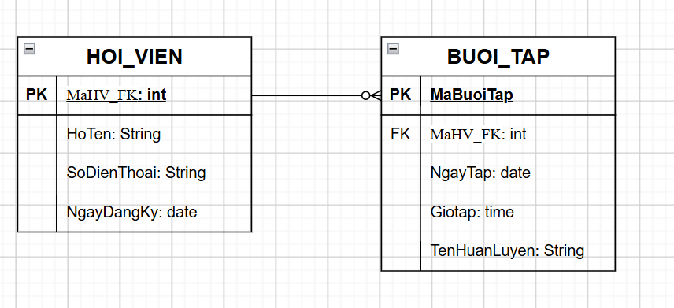

Bước 3 — Chuẩn hóa dữ liệu:
MaHV | HoTen | SoDienThoai
HV01 | Nguyễn Văn A | 0901111111, 0902222222
HV02 | Trần Thị B | 0903333333
Cột SoDienThoai đang vi phạm 1NF.
Một ô dữ liệu chứa nhiều giá trị (0901111111, 0902222222). Trong 1NF, mỗi ô chỉ được chứa một giá trị nguyên tử.
Cách khắc phục: Tách số điện thoại thành một bảng riêng:
HOI_VIEN
MaHV | HoTen
HV01 | Nguyễn Văn A
HV02 | Trần Thị B

SO_DIEN_THOAI
MaSDT | SoDienThoai | MaHV_FK
SDT01 | 0901111111 | HV01
SDT02 | 0902222222 | HV01
SDT03 | 0903333333 | HV02

